LAPORAN TUGAS BESAR
PROYEK BASIS DATA



Disusun Oleh Kelompok 1 :
1. Cahaya Vianika
(G1A025001)
(G1A025003)
(G1A025015)
(G1A025021)
(G1A025039)

2. Rifqi Reis Ramadhan
3. Mario Andiko Dwi Saputra
4. Abdillah Siraj Al Haqqi
5. Ariqah Naurah

Dosen Pengampu :
- Dr. Della Maulidiya, S.Si., M.Kom.
- Ir. Kurnia Anggriani, S.T., M.T., Ph.D.

PROGRAM STUDI INFORMATIKA
FAKULTAS TEKNIK
UNIVERSITAS BENGKULU
2026

KATA PENGANTAR
Puji dan syukur kami panjatkan ke hadirat Allah SWT atas limpahan rahmat dan karunia-Nya sehingga kami dapat menyelesaikan laporan tugas besar ini dengan baik. Shalawat serta salam senantiasa tercurah kepada Nabi Muhammad SAW yang telah membawa umat manusia menuju jalan yang penuh dengan ilmu pengetahuan.
Laporan tugas besar yang berjudul “Sistem Informasi E-Commerce Produk Digital Berbasis Website” ini disusun untuk memenuhi tugas mata kuliah Proyek Pengantar Basis Data. Proyek ini bertujuan untuk mengimplementasikan konsep perancangan basis data melalui pengembangan website E-Commerce yang menyediakan layanan top-up game, pulsa, paket data, voucher digital, dan aplikasi premium. Pengembangan sistem mencakup perancangan Entity Relationship Diagram (ERD), penerapan primary key dan foreign key, serta implementasi fitur CRUD menggunakan database MySQL.
Kami mengucapkan terima kasih kepada dosen pengampu, yaitu Ibu Dr. Della Maulidiya, S.Si., M.Kom. dan Ibu Ir. Kurnia Anggriani, S.T., M.T., Ph.D., serta Mbak Atikah selaku asisten dosen, atas ilmu, arahan, dan bimbingan yang telah diberikan. Kami juga berterima kasih kepada seluruh anggota kelompok atas kerja sama dalam menyelesaikan proyek ini.
Kami menyadari bahwa laporan ini masih memiliki kekurangan. Oleh karena itu, kritik dan saran yang membangun sangat kami harapkan demi perbaikan pada masa mendatang. Semoga laporan ini dapat memberikan manfaat dan menambah wawasan bagi para pembaca.

Bengkulu, 1 November 2026

Kelompok 1

DAFTAR ISI

DAFTAR GAMBAR

DAFTAR TABEL

BAB I
PENDAHULUAN
A LATAR BELAKANG
Perkembangan teknologi informasi dan komunikasi telah membawa perubahan dalam berbagai aspek kehidupan, termasuk kegiatan perdagangan dan transaksi digital. Salah satu bentuk pemanfaatannya adalah electronic commerce (e-commerce), yang memungkinkan proses jual beli dilakukan secara daring dengan lebih mudah dan fleksibel. E-commerce merupakan transaksi komersial yang dilakukan secara digital melalui teknologi internet. Seiring dengan perkembangan tersebut, kebutuhan masyarakat terhadap produk digital seperti pulsa, kuota internet, voucher, layanan aplikasi premium, dan top-up game semakin meningkat. Kondisi ini mendorong perlunya sistem yang mampu menyediakan layanan pembelian produk digital secara praktis dan terintegrasi.
Dalam pengembangan sistem e-commerce, pengelolaan data menjadi salah satu aspek penting untuk mendukung kelancaran transaksi. Informasi mengenai produk, kategori, harga, metode pembayaran, dan transaksi perlu disimpan secara terstruktur agar mudah diakses dan dikelola. Basis data merupakan kumpulan data yang saling berhubungan secara logis untuk memenuhi kebutuhan informasi suatu organisasi. Penggunaan basis data relasional memungkinkan data dikelola melalui tabel-tabel yang saling berhubungan menggunakan primary key dan foreign key.
Berdasarkan kebutuhan tersebut, dikembangkan Mari Shop, yaitu sistem informasi e-commerce berbasis website yang menyediakan berbagai produk digital, seperti top-up game, pulsa, kuota internet, voucher digital, dan layanan aplikasi premium. Sistem ini dirancang untuk memudahkan pengguna dalam memilih produk, menentukan nominal pembelian, melakukan pembayaran, serta memantau status dan riwayat transaksi. Selain itu, Mari Shop dilengkapi dengan fitur administrasi untuk mengelola data produk, varian, harga, dan ketersediaan stok sehingga pengelolaan informasi dapat dilakukan secara lebih terorganisasi.
Pengembangan Mari Shop menggunakan HTML, CSS, dan JavaScript pada bagian antarmuka, Node.js dan Express.js sebagai backend, serta MySQL sebagai sistem manajemen basis data. Perancangan basis data dilakukan melalui Entity Relationship Diagram (ERD) untuk menggambarkan hubungan antartabel, serta penerapan operasi CRUD (Create, Read, Update, Delete) dalam pengelolaan data. Melalui pengembangan sistem ini, diharapkan Mari Shop dapat menjadi platform transaksi produk digital yang mudah digunakan sekaligus menjadi sarana penerapan konsep basis data relasional dalam pengembangan sistem informasi berbasis website. Dengan demikian, pengembangan Mari Shop diharapkan dapat meningkatakan efektivitas pengelolaan data dan memberikan kemudahan bagi pengguna dalam transaksi.
B. RUMUSAN MASALAH
Berdasarkan latar belakang yang telah diuraikan, rumusan masalah dalam pengembangan sistem informasi e-commerce Mari Shop adalah sebagai berikut:
- Bagaimana merancang dan membangun sistem informasi e-commerce berbasis website yang dapat mendukung proses pembelian produk digital pada Mari Shop?
- Bagaimana merancang basis data relasional menggunakan Entity Relationship Diagram (ERD) serta menerapkan primary key dan foreign key untuk mengelola data pada Mari Shop?
- Bagaimana mengimplementasikan fitur CRUD (Create, Read, Update, Delete) dalam pengelolaan data produk dan transaksi pada sistem Mari Shop?
- Bagaimana mengimplementasikan dan melakukan deployment website Mari Shop agar dapat diakses secara online serta berfungsi sesuai kebutuhan pengguna?
C. TUJUAN
Tujuan dari pengembangan sistem informasi e-commerce Mari Shop adalah untuk merancang dan membangun website yang memudahkan pengguna dalam melakukan pembelian berbagai produk digital, seperti top-up game, pulsa, kuota internet, voucher, dan layanan aplikasi premium. Sistem ini juga bertujuan untuk memberikan kemudahan dalam proses pemesanan, pembayaran, dan pemantauan status transaksi.
Selain itu, pengembangan Mari Shop bertujuan untuk menerapkan konsep basis data relasional melalui perancangan Entity Relationship Diagram (ERD), penggunaan primary key dan foreign key, serta implementasi fitur CRUD (Create, Read, Update, Delete). Pengembangan ini juga mencakup proses deployment dan pengujian agar website dapat diakses secara online serta berfungsi sesuai kebutuhan pengguna. Dengan demikian, proyek Mari Shop diharapkan menjadi sarana penerapan pengetahuan mahasiswa dalam pengembangan sistem.
D. MANFAAT
Pengembangan sistem informasi e-commerce Mari Shop diharapkan dapat memberikan kemudahan bagi pengguna dalam melakukan pembelian berbagai produk digital secara praktis dan efisien. Melalui sistem ini, pengguna dapat memperoleh informasi produk, melakukan pemesanan dan pembayaran, serta memantau status transaksi dalam satu platform berbasis website.
Selain itu, pengembangan Mari Shop memberikan manfaat dalam meningkatkan pemahaman dan keterampilan mahasiswa dalam merancang serta mengimplementasikan sistem informasi berbasis basis data. Proyek ini juga menjadi sarana penerapan konsep Entity Relationship Diagram (ERD), relasi antartabel, serta operasi CRUD (Create, Read, Update, Delete) dalam pengelolaan data secara terstruktur.
BAB II
HASIL PEMBAHASAN
2.1 Diagram ERD E-Commerce

Penjelasan:
Berdasarkan gambar Entity Relationship Diagram (ERD) di atas, perancangan basis data sistem e-commerce Mari Shop terdiri atas tujuh entitas, yaitu users, categories, products, product_variants, payment_methods, transactions, dan product_credentials. Setiap entitas memiliki atribut dan fungsi yang berbeda untuk mendukung pengelolaan data pengguna, kategori produk, varian produk, metode pembayaran, serta transaksi pembelian produk digital. Hubungan antartabel dibentuk melalui penerapan Primary Key (PK) dan Foreign Key (FK) untuk menjaga keterkaitan dan konsistensi data dalam sistem. Entitas categories memiliki hubungan One-to-Many (1:N) dengan entitas products, yang menunjukkan bahwa satu kategori dapat memiliki banyak produk, sedangkan setiap produk hanya termasuk dalam satu kategori. Selanjutnya, entitas products memiliki hubungan One-to-Many (1:N) dengan product_variants, karena satu produk dapat menyediakan berbagai pilihan varian atau nominal, seperti paket diamonds game, pulsa, kuota internet, dan layanan aplikasi premium. Hubungan tersebut memungkinkan pengelolaan produk dan variasi harga secara lebih terstruktur.
Pada proses transaksi, entitas product_variants memiliki hubungan One-to-Many (1:N) dengan transactions, yang berarti satu varian produk dapat dibeli melalui banyak transaksi yang berbeda. Sementara itu, entitas payment_methods memiliki hubungan One-to-Many (1:N) dengan transactions, karena satu metode pembayaran dapat digunakan dalam berbagai transaksi pelanggan. Entitas transactions berfungsi untuk mencatat informasi pembelian, akun tujuan, jumlah pembayaran, status pembayaran, serta status penyelesaian pesanan. Selain itu, entitas product_variants memiliki hubungan One-to-Many (1:N) dengan product_credentials, yang menunjukkan bahwa satu varian produk dapat memiliki beberapa data kredensial atau kode akses digital. Entitas product_credentials juga terhubung dengan transactions melalui atribut transaction_id yang bersifat opsional. Hubungan ini digunakan untuk mencatat transaksi yang menggunakan kredensial tertentu, seperti akun aplikasi premium atau kode voucher digital. Apabila kredensial belum digunakan dalam transaksi, atribut transaction_id dapat bernilai NULL. Adapun entitas users digunakan untuk menyimpan informasi akun pengguna, meliputi identitas, email, kata sandi, peran pengguna, dan waktu pendaftaran. Entitas ini membedakan pengguna berdasarkan peran customer dan admin. Pada diagram tersebut, entitas users berdiri sendiri karena belum memiliki hubungan Foreign Key secara langsung dengan entitas lainnya.
2.2 Database ERD E-Commerce
Printscreen Source Code:
Kelompok 1
Gambar 2.2.1 Pernyataan SQL pembuatan basis data db_ecommerce_topup dan penetapan basis data aktif.
Penjelasan:
Pada tahap awal perancangan sistem, kami mengeksekusi perintah CREATE DATABASE IF NOT EXISTS db_ecommerce_topup;. Klausa pengaman IF NOT EXISTS digunakan untuk menjamin bahwa DBMS tidak akan membangkitkan pesan galat (runtime error) apabila basis data dengan nama yang sama sudah terdaftar di sistem sebelumnya. Perintah ini menginstruksikan MySQL untuk mengalokasikan ruang penyimpanan skema baru. Selanjutnya, perintah USE db_ecommerce_topup; dieksekusi guna mengalihkan sesi koneksi saat ini ke dalam basis data tersebut, sehingga seluruh rangkaian instruksi DDL pembuatan tabel dan DML pengisian data seeder berikutnya otomatis ditempatkan di dalam skema db_ecommerce_topup
Printscreen Source Code:
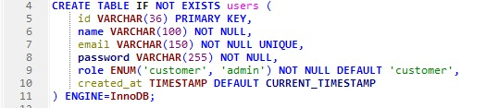
Kelompok 1
Gambar 2.2.2 Pernyataan SQL pembuatan tabel users beserta penerapan constraint PRIMARY KEY, UNIQUE, dan ENUM
Penjelasan:
Tabel users dirancang untuk mengelola hak otentikasi sistem. Kolom id bertipe VARCHAR(36) diposisikan sebagai Primary Key guna menampung pengenal unik berformat UUID (Universally Unique Identifier). Kolom name bertipe VARCHAR(100) dan password bertipe VARCHAR(255) diberi batasan NOT NULL untuk memastikan bahwa nama lengkap serta nilai hash kata sandi wajib terisi. Kolom email bertipe VARCHAR(150) dibubuhi constraint UNIQUE dan NOT NULL guna mencegah terjadinya redundansi pendaftaran satu alamat surel yang sama. Kolom role menggunakan tipe data ENUM('customer', 'admin') dengan nilai bawaan DEFAULT 'customer', yang secara ketat membatasi nilai hak akses hanya pada dua peran resmi tanpa risiko penyisipan peran yang tidak valid. Terakhir, kolom created_at bertipe TIMESTAMP otomatis mencatat waktu registrasi akun melalui atribut DEFAULT CURRENT_TIMESTAMP. Tabel ini dikonfigurasi dengan mesin penyimpanan ENGINE=InnoDB untuk mendukung keandalan transaksi ACID
Printscreen Source Code:
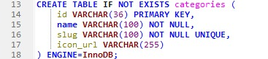
Kelompok 1
Gambar 2.2.3 Pernyataan SQL pembuatan tabel categories untuk pengelompokan produk katalog.
Penjelasan:
Tabel categories bertindak sebagai entitas induk (parent table) dalam hirarki katalog toko digital. Kolom id dengan tipe VARCHAR(36) ditetapkan sebagai Primary Key. Kolom name bertipe VARCHAR(100) menyimpan label teks kategori yang ramah pengguna. Kolom slug bertipe VARCHAR(100) dilengkapi dengan batasan UNIQUE dan NOT NULL, yang berfungsi sebagai representasi tautan ramah mesin pencari (SEO-friendly URL) sekaligus memastikan tidak ada duplikasi penamaan rute laman kategori pada sisi aplikasi web. Kolom icon_url bertipe VARCHAR(255) diperuntukkan menyimpan alamat URL gambar ikon visual kategori maupun simbol emoji penanda antarmuka, dengan toleransi nilai NULL apabila ikon belum dikonfigurasikan
Printscreen Source Code:
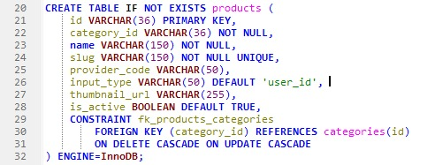
Kelompok 1
Gambar 2.2.4 Pernyataan SQL pembuatan tabel products beserta pendefinisian relasi foreign key beropsi CASCADE ke tabel categories
Penjelasan:
Tabel products mengorganisasikan data komoditas utama toko. Kolom id bertipe VARCHAR(36) menjadi Primary Key. Kolom category_id bertipe VARCHAR(36) diposisikan sebagai Foreign Key yang mereferensikan kolom id pada tabel categories melalui constraint fk_products_categories. Deklarasi relasi ini dilengkapi aturan integritas referensial ON DELETE CASCADE dan ON UPDATE CASCADE, sehingga jika sebuah baris kategori dihapus atau kodenya diubah oleh administrator, seluruh data produk di bawah naungan kategori tersebut akan otomatis tersinkronisasi. Kolom slug diberi batasan UNIQUE untuk pengalamatan rute katalog. Kolom input_type menentukan mekanisme formulir masukan akun tujuan (misalnya user_id_zone untuk game MOBA,phone_number untuk pulsa, atau contact_only untuk layanan akun), dan kolom status is_active bertipe BOOLEAN bernilai awal TRUE untuk mengatur ketersediaan tayang produk di etalase pelanggan.
Printscreen Source Code:
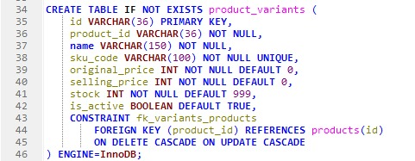
Kelompok 1
Gambar 2.2.5 Pernyataan SQL pembuatan tabel product_variants untuk mencatat denominasi paket dan manajemen inventori harga
Penjelasan:
Pemisahan tabel product_variants dari tabel products merupakan penerapan teknik normalisasi basis data, khususnya Third Normal Form (3NF) atau Bentuk Normal Ketiga. Tujuannya adalah menghindari duplikasi data, mengurangi redundansi, serta menjaga konsistensi informasi produk. Tabel products digunakan untuk menyimpan informasi utama produk, sedangkan tabel product_variants berfungsi menyimpan berbagai variasi produk, seperti ukuran, warna, dan jenis tertentu. Kolom id menggunakan tipe data VARCHAR(36) sebagai Primary Key yang memberikan identitas unik pada setiap varian produk. Hubungan antara kedua tabel dibentuk melalui kolom product_id sebagai Foreign Key dengan klausul CONSTRAINT fk_variants_products FOREIGN KEY (product_id) REFERENCES products(id) ON DELETE CASCADE ON UPDATE CASCADE. Relasi ini menunjukkan hubungan Many-to-One, yaitu beberapa varian dapat dimiliki oleh satu produk induk. Penggunaan ON DELETE CASCADE memungkinkan data varian terhapus secara otomatis ketika produk induknya dihapus, sedangkan ON UPDATE CASCADE memastikan perubahan identitas produk induk turut diperbarui pada tabel varian.
Printscreen Source Code:
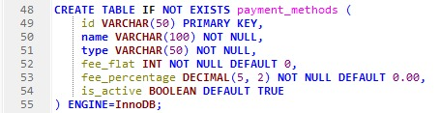
Kelompok 1
Gambar 2.2.6 Pernyataan SQL pembuatan tabel payment_methods untuk konfigurasi kanal transaksi dan tarif biaya gerbang pembayaran
Penjelasan:
Tabel payment_methods berfungsi sebagai master data pemrosesan finansial. Kolom id bertipe VARCHAR(50) ditetapkan sebagai Primary Key dengan representasi string semantik singkat (seperti 'qris', 'bca_va', atau 'gopay'). Kolom type bertipe VARCHAR(50) mengelompokkan kanal ke dalam rumpun arsitektur gerbang pembayaran (virtual_account, ewallet, atau qris). Fleksibilitas pembebanan komisi gateway diakomodasi melalui dua kolom terpisah: fee_flat bertipe INT untuk tarif biaya nominal tetap (misalnya Rp 2.500 per transaksi) dan fee_percentage bertipe DECIMAL(5, 2) untuk tarif persentase dinamis (misalnya 0,70% pada transaksi QRIS Nasional). Kolom status is_active digunakan untuk mematikan kanal sementara saat mitra perbankan sedang mengalami masa pemeliharaan (maintenance).
Printscreen Source Code:
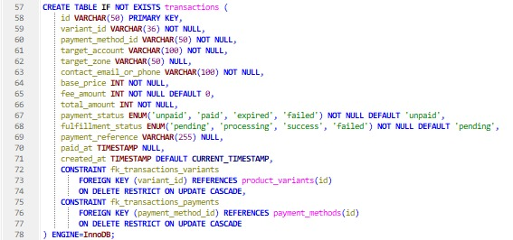
Kelompok 1
Gambar 2.2.7 Pernyataan SQL pembuatan tabel transactions sebagai tabel fakta transaksi dengan dua foreign key beropsi RESTRICT
Penjelasan:
Tabel transactions bertindak sebagai tabel fakta (fact table) pusat dalam transaksi e-commerce. Kolom id bertipe VARCHAR(50) menampung kode faktur resmi (TRX-YYYYMMDD-XXXX). Integritas transaksi dilindungi oleh dua Foreign Key yang sangat ketat: fk_transactions_variants yang merujuk ke tabel product_variants dan fk_transactions_payments yang merujuk ke tabel payment_methods. Keduanya dikonfigurasikan dengan aturan ON DELETE RESTRICT, yang berarti bahwa varian produk maupun metode pembayaran yang 7 telah tercatat dalam riwayat transaksi tidak dapat dihapus sembarangan dari sistem, demi menjamin keutuhan pembukuan keuangan (audit trail). Kolom payment_status dan fulfillment_status menggunakan tipe ENUM untuk mengontrol siklus hidup pesanan secara deterministik. Kolom finansial base_price, fee_amount, dan total_amount memastikan tidak ada selisih pembulatan, sementara kolom paid_at mencatat waktu pelunasan presisi.
Printscreen Source Code:
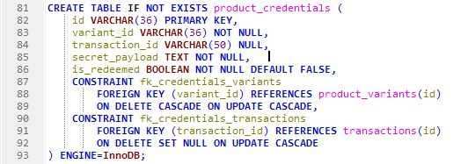
Kelompok 1
Gambar 2.2.8 Pernyataan SQL pembuatan tabel product_credentials untuk pengelolaan inventori akun digital dan kode lisensi serial.
Penjelasan:
Tabel product_credentials dirancang untuk mendukung penjualan barang nonfisik secara instan (instant digital goods delivery). Kolom id bertipe VARCHAR(36) berfungsi sebagai Primary Key, sedangkan variant_id menghubungkan data kredensial dengan varian produk melalui Foreign Key menggunakan aturan ON DELETE CASCADE. Kolom transaction_id bertipe VARCHAR(50) bersifat opsional (NULL) ketika kredensial masih tersedia sebagai stok. Setelah transaksi dibayar lunas, kolom tersebut akan diisi dengan kode transaksi terkait. Relasi menggunakan aturan ON DELETE SET NULL agar data kredensial tetap tersimpan meskipun catatan transaksi dihapus. Kolom secret_payload bertipe TEXT digunakan untuk menyimpan informasi rahasia, seperti surel, kata sandi, PIN, atau serial lisensi. Sementara itu, kolom is_redeemed bertipe BOOLEAN berfungsi menandai apakah kredensial sudah diklaim oleh pembeli. Dengan adanya tabel ini, sistem dapat mengelola persediaan produk digital secara lebih terstruktur. Setiap kredensial dapat dipantau berdasarkan status ketersediaan dan penggunaannya. Hal ini juga membantu mencegah pemberian kredensial yang sama kepada beberapa embeli serta mendukung proses pengiriman produk secara otomatis.
Printscreen Source Code:
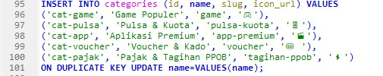
Kelompok 1
Gambar 2.2.9 Eksekusi kueri penambahan data seeder kategori awal pada tabel categories.
Penjelasan:
Pernyataan DML di atas mengeksekusi penyisipan multi-baris (bulk insert) untuk mendaftarkan 5 taksonomi utama katalog Mari Shop. Masing-masing record memiliki kode unik seperti 'cat-game' dan 'cat-pulsa' serta slug pemetaan halaman etalase. Penerapan klausa ON DUPLICATE KEY UPDATE name=VALUES(name); di akhir kueri merupakan praktik terbaik rekayasa basis data (idempotent seeding), di mana jika skrip dijalankan ulang pada lingkungan produksi, sistem tidak akan mengalami kegagalan galat duplikasi Primary Key, melainkan hanya memperbarui data nama yang bersangkutan
Printscreen Source Code:
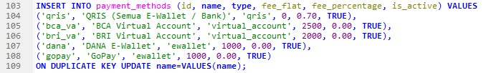
Kelompok 1
Gambar 2.2.10 Eksekusi kueri penambahan kanal pembayaran beserta konfigurasi biaya administrasi pada tabel payment_methods
Penjelasan:
Queri ini menyematkan konfigurasi pintu pembayaran yang lazim digunakan di Indonesia. Untuk kanal QRIS, biaya ditetapkan dengan nilai fee_flat sebesar 0 dan fee_percentage sebesar 0.70 (mengacu pada regulasi Merchant Discount Rate Bank Indonesia). Sebaliknya, pada kanal Virtual Account perbankan (BCA dan BRI), diterapkan skema biaya flat tetap masing-masing Rp 2.500 dan Rp 2.000 dengan persentase 0.00%. Seluruh kanal diaktifkan dengan status boolean TRUE agar langsung dapat dipilih oleh konsumen pada antarmuka kasir pembayaran
Printscreen Source Code:
Kelompok 1
Gambar 3.11: Penyisipan data produk sampel batch 1 ke dalam tabel products lengkap dengan atribut tipe input pengguna
Penjelasan:
Queri ini mendemonstrasikan keabsahan relasi Foreign Key dari tabel products ke tabel categories. Nilai pada kolom category_id (seperti 'cat-game', 'cat-pulsa', dan 'cat-app') harus telah terdaftar sebelumnya di tabel induk kategori agar tidak memicu galat pelanggaran integritas referensial. Setiap produk dikonfigurasikan dengan skema masukan yang relevan: Mobile Legends memanfaatkan user_id_zone untuk meminta input ID dan Server Zone pemain, Telkomsel memanfaatkan phone_number untuk meminta nomor ponsel tujuan pengisian pulsa, sementara Netflix dan Spotify menggunakan contact_only karena kredensial akun akan diserahkan secara otomatis melalui sistem faktur.
Printscreen Source Code:
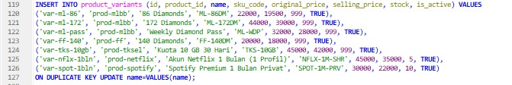
Kelompok 1
Gambar 2.2.12 Penyisipan data varian paket produk batch 1 pada tabel product_variants
Penjelasan:
Pada eksekusi ini, setiap baris varian dikaitkan secara ketat ke entitas induknya melalui kolom product_id. Data menunjukkan variasi margin profitabilitas bisnis: misalnya pada varian 'var-ml-86', nilai original_price (harga acuan normal distributor) dicatat Rp 22.000, sedangkan selling_price (harga promo yang ditagihkan) adalah Rp 19.500. Kolom stock untuk produk bertipe top-up otomatis diset tinggi (999 unit), sedangkan untuk produk berbasis akun siap pakai (Netflix dan Spotify) dibatasi secara riil masing-masing 5 dan 10 unit sesuai dengan ketersediaan fisik akun yang tersimpan pada brankas kredensial.
Printscreen Source Code:
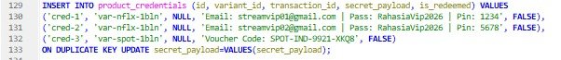
Kelompok 1
Gambar 2.2.13 Penyisipan muatan kredensial akun rahasia pada tabel product_credentials dengan status belum diklaim
Penjelasan:
Queri ini mendemonstrasikan pengisian inventori barang digital rahasia. Kolom transaction_id sengaja diisi nilai NULL karena akun-akun ini belum dibeli oleh konsumen manapun. Kolom is_redeemed ditetapkan bernilai boolean FALSE. Muatan rahasia pada kolom secret_payload menyimpan data sensitif terstruktur (kombinasi surel, sandi akses, serta PIN profil pengguna untuk Netflix, dan kode serial alfanumerik unik untuk Spotify).
Printscreen Source Code:
Kelompok 1
Gambar 2.2.14 Eksekusi kueri penambahan produk Genshin Impact dan Tri Data pada skrip seeder versi 1.1
Penjelasan:
Pembaruan ini bertujuan untuk memperluas diversifikasi katalog toko. Produk 'prod-genshin' didaftarkan di bawah kategori 'cat-game' dengan kode pengembang resmi 'HOYOVERSE' dan memerlukan formulir masukan 'user_id_zone' karena mekanisme top-up game ini mewajibkan identitas UID dan pemilihan Region Server pemain (Asia, America, Europe, atau TW/HK/MO). Sementara itu, produk 'prod-tri' didaftarkan pada kategori 'cat-pulsa' dengan format masukan nomor seluler pengguna
Printscreen Source Code:
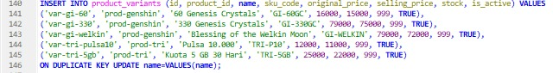
Kelompok 1
Gambar 2.2.15 Penyisipan data varian mata uang in-game Genshin Impact dan paket data Tri
Penjelasan:
Pernyataan SQL ini mendefinisikan denominasi yang mengacu pada produk yang baru dibuat pada Langkah 14. Varian item bulanan langganan Genshin Impact ('Blessing of the Welkin Moon') memiliki kode SKU 'GI-WELKIN' dengan harga jual diskon sebesar Rp 72.000 dari harga dasar Rp 79.000. Untuk pengisian pulsa reguler Tri Rp 10.000, ditetapkan harga jual Rp 11.000. Setiap record memiliki kode SKU unik yang mencegah ambiguitas pemesanan pada sistem pemroses transaksi
Printscreen Source Code:
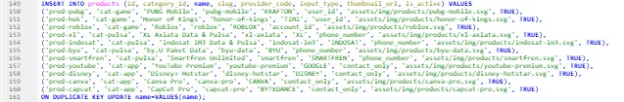
Kelompok 1
Gambar 2.2.16 Eksekusi penambahan 11 entitas produk baru pada pembaruan katalog seeder versi 2.0
Penjelasan:
Penyisipan data ini menjadikan basis data Mari Shop memiliki portofolio katalog komprehensif yang siap dipresentasikan. Produk-produk game papan atas dunia seperti PUBG Mobile (KRAFTON), Honor of Kings (TIMI), dan Roblox didaftarkan bersama empat operator seluler nasional (XL Axiata, Indosat Ooredoo Hutchison, by.U, dan Smartfren). Selain itu, 4 platform aplikasi produktivitas dan hiburan terpopuler (YouTube Premium, Disney+, Canva Pro, dan CapCut Pro) turut diintegrasikan dengan tipe masukan kontak pembeli.
Printscreen Source Code:
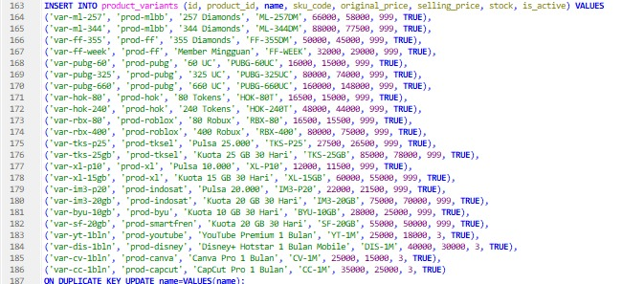
Kelompok 1
Gambar 2.2.17 Penyisipan 23 paket denominasi varian baru pada tabel product_variants
Penjelasan:
Pernyataan DML massal ini melengkapi variasi pilihan konsumen pada toko. Seluruh record mereferensikan product_id yang valid dengan SKU unik. Stok varian akun streaming seperti YouTube ('var-yt-1bln'), Disney ('var-dis 1bln'), Canva ('var-cv-1bln'), dan CapCut ('var-cc-1bln') masing masing diset awal sebesar 3 unit, yang diselaraskan secara matematis dengan jumlah fisik kredensial demo yang akan disuntikkan pada langkah berikutnya
Printscreen Source Code:
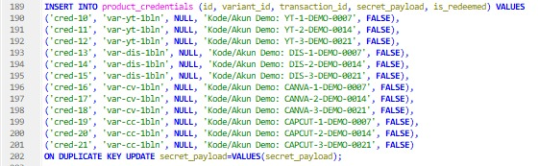
Kelompok 1
Gambar 2.2.18 Penyisipan 12 rekaman inventori akun rahasia demo pada tabel product_credentials.
Penjelasan:
Kueri ini mengisi brankas akun rahasia untuk 4 produk aplikasi premium baru. Tepat 3 rekaman kredensial disediakan untuk masing-masing varian YouTube (cred-10 s/d cred-12), Disney+ (cred-13 s/d cred-15), Canva (cred-16 s/d cred-18), dan CapCut (cred-19 s/d cred-21). Seluruh record diinisialisasi dengan status is_redeemed = FALSE dan transaction_id = NULL, yang menandakan bahwa barang siap dipotong oleh kueri SQL transaksi begitu proses pembayaran diverifikasi
Printscreen Source Code:
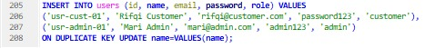
Kelompok 1
Gambar 2.2.19 Penyisipan akun pengguna customer dan administrator sistem pada tabel users
Penjelasan:
Pernyataan DML penutup ini memasukkan akun sampel yang memiliki dua hak akses peran (role) berbeda. Record pertama 'usr-cust-01' mewakili pengguna umum(customer) yang dapat melakukan transaksi pembelian di sisi depan toko. Record kedua 'usr-admin-01' memiliki peran 'admin' yang memegang otorisasi penuh untuk mengelola katalog, menambah stok, dan memantau rekaman transaksi pada sistem back-office Mari Shop.
Printscreen Output:
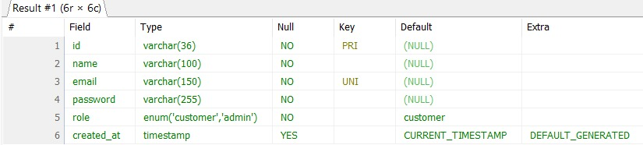
Kelompok 1
Gambar 2.2.20 Output inspeksi struktur kolom dan batasan integritas tabel users
Penjelasan:
Berdasarkan hasil eksekusi Queri pada Gambar diatas tabel users berhasil menampilkan 6 atribut kolom dengan struktur yang telah ditentukan. Kolom id bertipe VARCHAR(36) berfungsi sebagai Primary Key dengan nilai Null: NO, sehingga setiap pengguna memiliki identitas unik dan tidak boleh kosong. Kolom name bertipe VARCHAR(100) dan email bertipe VARCHAR(150) juga memiliki ketentuan Null: NO, dengan kolom email memiliki penanda Key: UNI yang menunjukkan bahwa setiap alamat email harus berbeda. Selanjutnya, kolom password bertipe VARCHAR(255) digunakan untuk menyimpan hash kata sandi pengguna. Kolom role bertipe ENUM('customer','admin') digunakan untuk membedakan hak akses pengguna, dengan nilai bawaan customer. Terakhir, kolom created_at bertipe TIMESTAMP memiliki nilai otomatis CURRENT_TIMESTAMP dan penanda DEFAULT_GENERATED pada atribut Extra, yang berfungsi mencatat waktu ketika data pengguna pertama kali ditambahkan ke dalam basis data.
Printscreen Output:
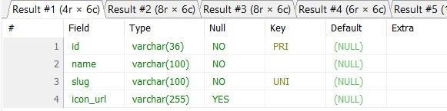
Kelompok 1
Gambar 2.2.21 Output inspeksi struktur kolom dan batasan integritas tabel categories
Penjelasan:
Berdasarkan output pada Gambar diatas, tabel categories berhasil menampilkan 4 atribut kolom. Kolom id bertipe VARCHAR(36) berfungsi sebagai Primary Key dengan status Null: NO untuk memberikan identitas unik pada setiap kategori. Kolom name bertipe VARCHAR(100) digunakan untuk menyimpan nama kategori dan tidak mengizinkan nilai kosong. Selanjutnya, kolom slug bertipe VARCHAR(100) memiliki penanda Key: UNI yang berfungsi menjamin keunikan alamat URL setiap kategori. Terakhir, kolom icon_url bertipe VARCHAR(255) memiliki status Null: YES, sehingga memungkinkan nilai kosong apabila ikon kategori belum diunggah. Dengan struktur tersebut, data kategori dapat tersimpan secara terorganisasi dan memudahkan sistem dalam mengelompokkan serta menampilkan kategori produk.
Printscreen Output:
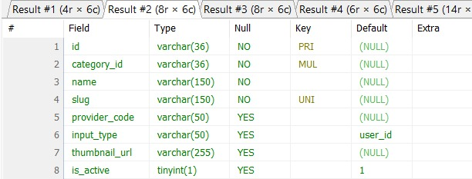
Kelompok 1
Gambar 2.2.22 Output inspeksi struktur kolom dan batasan integritas tabel products.
Penjelasan:
Berdasarkan output pada Gambar diatas tabel products berhasil menampilkan 8 atribut kolom dengan struktur yang telah ditentukan. Kolom id bertipe VARCHAR(36) berfungsi sebagai Primary Key yang memberikan identitas unik pada setiap produk. Kolom category_id bertipe VARCHAR(36) memiliki penanda Key: MUL yang menunjukkan bahwa kolom tersebut telah diindeks dan digunakan sebagai Foreign Key untuk menghubungkan tabel products dengan tabel categories. Selanjutnya, kolom name bertipe VARCHAR(150) digunakan untuk menyimpan nama produk, sedangkan kolom slug bertipe VARCHAR(150) memiliki constraint UNIQUE untuk memastikan setiap produk mempunyai identitas URL yang berbeda. Kolom provider_code bertipe VARCHAR(50) berfungsi mencatat kode agregator penyedia layanan, sementara input_type bertipe VARCHAR(50) memiliki nilai standar user_id untuk menentukan jenis data masukan yang diperlukan. Berikutnya, kolom thumbnail_url bertipe VARCHAR(255) digunakan untuk menyimpan tautan gambar atau berkas SVG produk. Terakhir, kolom is_active bertipe TINYINT(1) merupakan implementasi tipe Boolean pada MySQL dengan nilai bawaan 1 (TRUE), yang berfungsi menunjukkan bahwa produk berada dalam status aktif dan dapat ditampilkan atau digunakan dalam sistem.
Printscreen Output:
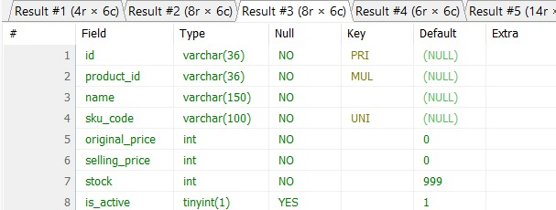
Kelompok 1
Gambar 2.2.23 Output inspeksi struktur kolom dan batasan integritas tabel product_variants
Penjelasan:
Berdasarkan output pada Gambar diatas tabel product_variants berhasil menampilkan 8 atribut kolom. Kolom id bertipe VARCHAR(36) berfungsi sebagai Primary Key, sedangkan product_id bertipe VARCHAR(36) menjadi Foreign Key yang menghubungkan tabel dengan products. Kolom name bertipe VARCHAR(150) digunakan untuk menyimpan nama varian, sementara sku_code bertipe VARCHAR(100) memiliki constraint UNIQUE untuk mencegah kode varian ganda. Kolom original_price dan selling_price bertipe INT dengan nilai default 0 untuk menyimpan harga modal dan harga jual. Kolom stock bertipe INT memiliki nilai default 999 sebagai jumlah persediaan. Terakhir, kolom is_active bertipe TINYINT(1) dengan nilai default 1 (TRUE) untuk menandakan bahwa varian produk masih aktif.
Printscreen Output:
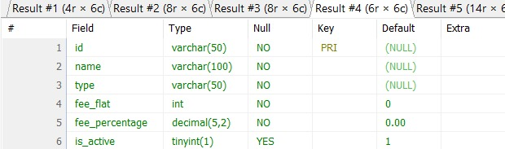
Kelompok 1
Gambar 2.2.24 Output inspeksi struktur kolom dan batasan integritas tabel payment_methods
Penjelasan:
Berdasarkan output pada Gambar 3.24, tabel payment_methods berhasil menampilkan 6 atribut kolom dengan struktur yang telah ditentukan. Kolom id bertipe VARCHAR(50) berfungsi sebagai Primary Key untuk memberikan identitas unik pada setiap metode pembayaran. Kolom name bertipe VARCHAR(100) digunakan untuk menyimpan nama merek gerbang pembayaran, sedangkan type bertipe VARCHAR(50) berfungsi mengelompokkan jenis metode pembayaran. Selanjutnya, kolom fee_flat bertipe INT dengan nilai default 0 digunakan untuk mencatat biaya tetap transaksi. Kolom fee_percentage bertipe DECIMAL(5,2) dengan nilai default 0.00 berfungsi menyimpan persentase biaya transaksi dengan ketelitian dua angka di belakang koma. Terakhir, kolom is_active bertipe TINYINT(1) memiliki nilai default 1 (TRUE) untuk menunjukkan bahwa metode pembayaran masih aktif dan dapat digunakan oleh pelanggan. Secara keseluruhan, tabel ini membantu sistem mengelola berbagai metode pembayaran beserta biaya yang dikenakan sehingga proses transaksi dapat berjalan lebih terstruktur dan terorganisasi.
Printscreen Output:
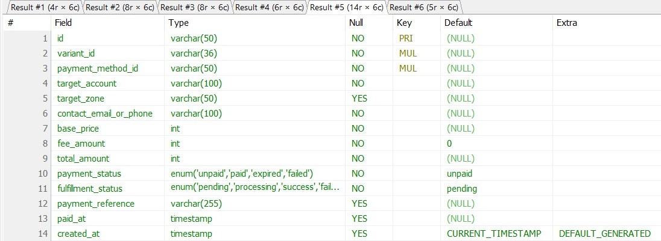
Kelompok 1
Gambar 2.2.25 Output inspeksi struktur kolom dan batasan integritas tabel transactions.
Penjelasan:
Berdasarkan output pada Gambar 3.25, tabel transactions berhasil menampilkan 14 atribut kolom. Kolom id bertipe VARCHAR(50) berfungsi sebagai Primary Key, sedangkan variant_id dan payment_method_id menjadi Foreign Key yang menghubungkan tabel dengan product_variants dan payment_methods. Kolom target_account dan target_zone digunakan untuk menyimpan informasi akun tujuan, sementara contact_email_or_phone mencatat kontak pelanggan. Selanjutnya, kolom base_price, fee_amount, dan total_amount bertipe INT digunakan untuk menyimpan harga dasar, biaya tambahan, dan total pembayaran, dengan nilai default fee_amount sebesar 0. Kolom payment_status bertipe ENUM digunakan untuk mencatat status pembayaran, yaitu unpaid, paid, expired, dan failed, sedangkan fulfillment_status mencatat proses pemenuhan pesanan dengan status pending, processing, success, dan failed. Kolom payment_reference menyimpan referensi pembayaran, sementara paid_at mencatat waktu pembayaran berhasil. Terakhir, created_at bertipe TIMESTAMP digunakan untuk mencatat waktu pembuatan transaksi secara otomatis. Secara keseluruhan, tabel ini membantu mengelola dan memantau proses transaksi serta pembayaran pelanggan secara terstruktur.
Printscreen Output:
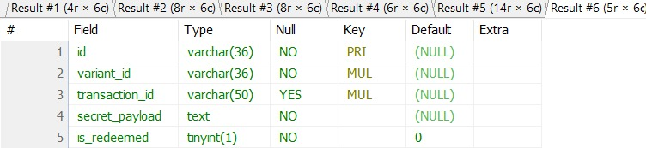
Kelompok 1
Gambar 2.2.26 Output inspeksi struktur kolom dan batasan integritas tabel product_credentials
Penjelasan:
Berdasarkan output pada Gambar diatas, tabel product_credentials berhasil menampilkan 5 atribut kolom. Kolom id bertipe VARCHAR(36) berfungsi sebagai Primary Key, sedangkan variant_id bertipe VARCHAR(36) menjadi Foreign Key yang menghubungkan data dengan varian produk. Kolom transaction_id bertipe VARCHAR(50) bersifat opsional (NULL) dan berfungsi menghubungkan kredensial dengan tabel transactions ketika stok telah digunakan atau diklaim oleh pembeli. Selanjutnya, kolom secret_payload bertipe TEXT digunakan untuk menyimpan informasi rahasia, seperti akun, kata sandi, PIN, atau kode lisensi digital. Terakhir, kolom is_redeemed bertipe TINYINT(1) memiliki nilai default 0 (FALSE) sebagai penanda bahwa kredensial belum ditebus oleh pembeli. Secara keseluruhan, tabel ini berfungsi mengelola dan memantau ketersediaan kredensial produk digital agar proses pengiriman kepada pelanggan berjalan dengan teratur.
BAB III
PENUTUP
A. KESIMPULAN
Berdasarkan perancangan dan pengembangan sistem informasi e-commerce Mari Shop, dapat disimpulkan bahwa sistem ini dirancang untuk memudahkan pengguna dalam melakukan pembelian berbagai produk digital, seperti top-up game, pulsa, kuota internet, voucher, dan layanan aplikasi premium. Melalui fitur katalog produk, pemesanan, pembayaran, serta pemantauan status transaksi, Mari Shop diharapkan dapat memberikan kemudahan bagi pengguna dalam melakukan transaksi secara daring dengan lebih praktis dan efisien.
Pengembangan Mari Shop juga menerapkan konsep basis data relasional menggunakan MySQL melalui perancangan Entity Relationship Diagram (ERD), penggunaan primary key dan foreign key, serta implementasi fitur CRUD (Create, Read, Update, Delete). Penerapan konsep tersebut mendukung pengelolaan data produk, kategori, metode pembayaran, dan transaksi secara terstruktur. Dengan adanya hubungan antartabel, penyimpanan dan pengolahan informasi dapat dilakukan secara lebih terorganisasi sehingga mendukung kebutuhan sistem dalam menjalankan berbagai proses transaksi.
Selain itu, pengembangan Mari Shop menjadi bentuk penerapan pengetahuan yang diperoleh selama perkuliahan, khususnya pada mata kuliah Pengantar Basis Data. Penggunaan teknologi frontend, backend, dan database dalam satu sistem memberikan pemahaman mengenai proses perancangan serta pengembangan aplikasi berbasis website. Melalui proyek ini, mahasiswa diharapkan mampu memahami pentingnya integrasi antarkomponen sistem dalam menghasilkan aplikasi yang sesuai dengan kebutuhan pengguna.
B. SARAN
Dalam pengembangan selanjutnya, sistem informasi e-commerce Mari Shop diharapkan dapat terus ditingkatkan, terutama dari segi keamanan data, kemudahan penggunaan, dan optimalisasi fitur transaksi. Pengembangan juga dapat dilakukan dengan menyempurnakan sistem pembayaran serta menambahkan fitur notifikasi otomatis agar pengguna dapat memperoleh informasi mengenai perubahan status transaksi dengan lebih cepat dan akurat.
Selain itu, pengelolaan basis data perlu terus diperhatikan untuk menjaga konsistensi, keamanan, dan keakuratan informasi yang tersimpan. Optimalisasi struktur tabel, pengaturan hak akses pengguna, serta penerapan sistem pencadangan data secara berkala dapat menjadi langkah pengembangan untuk meningkatkan keandalan sistem. Hal ini penting agar Mari Shop mampu mengelola data produk dan transaksi secara lebih efektif seiring dengan meningkatnya kebutuhan pengguna. Pengujian dan pemeliharaan sistem secara berkala juga disarankan untuk memastikan setiap fitur dapat berjalan sesuai dengan fungsinya.
DAFTAR PUSTAKA
Connolly, T. M., & Begg, C. E. (2015). Database systems: A practical approach to design, implementation, and management (6th ed.). Pearson.
Elmasri, R., & Navathe, S. B. (2016). Fundamentals of database systems (7th ed.). Pearson.
Laudon, K. C., & Traver, C. G. (2022). E-commerce 2021–2022: Business, technology, society (17th ed.). Pearson.

LAMPIRAN


KEMENTRIAN PENDIDIKAN DAN KEBUDAYAAN
UNIVERSITAS BENGKULU
FAKULTAS TEKNIK
PROGRAM STUDI INFORMATIKA

Jl. Wr. Supratman Kandang Limun, Bengkulu Bengkulu 38371 A Telp: (0736) 344087, 22105 - 227

LEMBAR ASISTENSI
PRAKTIKUM BASIS DATA
Nama Mahasiswa : 1. Cahaya Vianika
(G1A025001)
(G1A025003)
(G1A025015)
(G1A025021)
(G1A025039)

2. Rifqi Reis Ramadhan
3. Mario Andiko Dwi Saputra
4. Abdillah Siraj Al Haqqi
5. Ariqah Naurah

Dosen : 1. Dr. Della Maulidiya, S.Si., M.Kom.
2. Ir. Kurnia Anggriani, S.T., M.T., Ph.D.
(G1A023010)
(G1A024002)
(G1A024007)
(G1A024019)
(G1A024022)
(G1A024027)
(G1A02437)
(G1A024045)
(G1A024055)
(G1A024084)

Asisten : 1. Azzahra Faranisa
2. Ahsan Nurfauzi
3. Muhammad Iqbal Zafarullah
4. Tasya Triani
5. Tamara Vita Laila
6. Atikah Putri Utami
7. Agief Vemas Afrivanzah
8. Nayla Viona Azahra
9. Lovien Najla Dhafiyah
10. Dwi Juliani
Laporan Praktikum | Catatan dan Tanda Tangan
Laporan Tugas Besar

